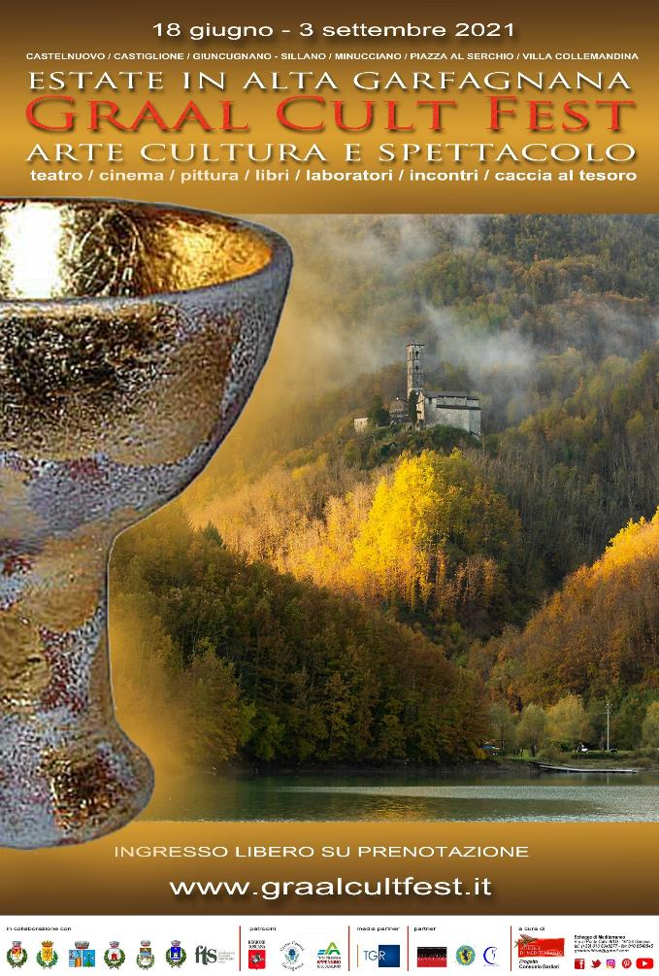
“Nella letteratura la ricerca del Graal ci appare come una bella avventura cavalleresca, ma a livello allegorico essa è il racconto del processo che conduce alla conquista della Sapienza. Ma si tratta di una ricerca infinita: il Graal resta ineffabile e insondabile, e in tale ineffabilità permane il nucleo ultimo del suo mistero.” [Franco Cardini]
GRAAL/CULT/FEST è un Festival diffuso di spettacolo dal vivo e performing arts, con la direzione artistica di, che si svolge in Toscana in tempo d’estate, nei parchi delle Alpi Apuane e dell’Appennino Tosco Emiliano tra la valle del Serchio e l’Alta Garfagnana, nello spazio denso di storia, natura e mistero di un territorio d’interesse turistico
è una kermesse di spettacoli dal vivo, che va dal Teatro di Prosa, alla narrazione, dai monologhi alle rappresentazioni di Teatro Classico, dal Teatro come Gioco di Ruolo al Teatro di Poesia, al Teatro Musicale. Agli spettacoli, sono abbinati come eventi di approfondimento e richiamo per un pubblico nuovo non specificatamente teatrale: rassegne di cinema nel bosco, laboratori open air teatrali e di performing arts realizzati durante escursioni in montagna, nelle cave di marmo oppure in un prato, incontri con personaggi famosi.
Il Calendario degli Spettacoli dal Vivo LA GARFAGNANA È TUTTA UNO SPETTACOLO è diretto a valorizzare la storia, la cultura, l'arte del territorio e gli aspetti originali della Garfagnana. La finalità è attrarre sia il pubblico dei Festival e del Teatro che i visitatori turistici della Garfagnana, unendo la fruizione outdoor dello Spettacolo dal Vivo e del Teatro con la scoperta delle bellezze di un territorio.
GRAAL/CULT/FEST è un progetto di CONSUELO BARILARI

GRAAL/CULT/FEST vuole essere una manifestazione di alto livello artistico, popolare e ricreativa insieme, che, sfruttando gli ampi spazi e la bellezza del paesaggio, offre al pubblico la possibilità di vivere dopo la pandemia l’esperienza teatrale, come ritorno alla vita sociale insieme a un’esperienza formativa di turismo sostenibile.
Il fascino di questa terra è antico e magico come il Teatro e come il Teatro ci porta lontano nel sogno…. è nell'assenza del tempo, nel rapporto tra l'immobilità della montagna e l'eterno divenire della natura padrona, nel passaggio delle stagioni, nello scandire della notte e del giorno in una natura aspra che sembra ancora indomita e selvaggia.

Edizione Pilota Estate 2020
Nel periodo tra il 13 e il 31 agosto 2020 è stata realizzata con successo e gradimento l’edizione pilota del GRAAL/CULT/FEST in cui sono stati rilevati i punti di forza e le criticità del progetto, sono stati identificati gli interlocutori e i soggetti pubblici e privati con cui condividere organizzazione e logistica sui territori.
In questo link il servizio del TG3 Regionale della Toscana in occasione del lancio della Puntata Pilota https://www.youtube.com/watch?v=mgEorkg6UgE
Cosa cerchiamo tra l'eternità delle case di pietra, nei ruderi dei castelli medievali, dentro le Chiese dalle pareti nude, nei cammini nelle foreste, tenebrose, negli incavi degli alberi, sui disegni delle cortecce, nei racconti magici e nelle credenze popolari? La nostra è la ricerca del segreto di questi luoghi, che suscita ogni sorta di passione e di desiderio… potrebbe procurare a chi lo possiede un potere infinito, un sapere immenso, ed anche una quantità inesauribile di ricchezze. Che si tratti di una reliquia cristiana, un oggetto leggendario, o una metafora letteraria, una leggenda o un segreto? Che sia l'arca dell'Alleanza, il Calice dell'Ultima Cena, la pietra magica, la coppa dell'abbondanza, il cammino dei pellegrini, il calderone delle meraviglie noi lo chiameremo GRAAL, la coppa sacra da cui si beve la Conoscenza, che conferisce o restituisce il «senso dell’eternità» a coloro che la ricevono.

Collaborazioni con i seguenti Enti territoriali: Comune Castelnuovo Garfagnana, Comune di Sillano Giuncugnano; Comune di Minucciano; Comune di Piazza al Serchio; Comune di Villa Collemandina, Comune di Castiglione di Garfagnana, Frazioni: Pieve San Lorenzo; Metra; Sermezzana; Albiano; Passo dei Carpinelli; Monte Argegna;
Collaborazione con i seguenti soggetti pubblici e privati: CAI Garfagnana, Progetto Donna, Comitato Cinquecentenario Celebrazioni dell'Ariosto, Villaggio Barilari, Birra Petrognola, Le Bontà del Passo Ristorante Passo dei Carpinelli, La Rosa dei Venti Ristorante Monte Argegna, il Baffardello Ristorante Metra.

Si ringrazia la Fondazione Toscana Spettacolo per la collaborazione.

www.graalcultfest.it
Ufficio stampa Marzia Spanu +39 335 6947068 info@marziaspanu.com

CALENDARIO 17 luglio – 29 agosto 2021
www.graalcultfest.it
SABATO 17 LUGLIO ORE 21:00
Inaugurazione Parco Pineta Villaggio Barilari Passo dei Carpinelli Minucciano
IL CINEMA NEL BOSCO Rassegna Cinematografica.
30 serate di cinema dal 17 luglio al 20 agosto
MICHELANGELO INFINITO regia di Emanuele Imbucci, con Enrico Lo Verso e Ivano Marescotti racconta la vita del genio Michelangelo Buonarroti. Realizzato nelle cave di marmo sulle Alpi Apuane. La proiezione del Film sarà preceduta da una conversazione sul palco con l’attore protagonista Ivano Marescotti e la conduzione della giornalista e critico d’Arte ArTribune Linda Kaiser.

MERCOLEDÌ 21 LUGLIO ORE 21:00
Chiostro Chiesa dei Santi Sisto e Margherita Villa Collemandina
Recital DANTE NOSTRO CONTEMPORANEO – I CANTI DELL’INFERNO
con BLAS ROCA REY a cura di Consuelo Barilari. Blas Roca Rey recita i Canti 1-5-26-33-34 della prima Cantica della Divina Commedia. In occasione dei 700 anni dalla morte di Dante lo spettacolo vuole celebrare il grande poeta attraverso la recitazione dei canti più famosi dell'Inferno riportandoli dentro il dolore, la poesia e la vita della contemporaneità.

SABATO 24 LUGLIO /VENERDÌ 6 AGOSTO)
Villaggio Barilari Passo dei Carpinelli Minucciano
STAGE/RESIDENZA TEATRALE PER 15 ATTRICI/ATTORI UNDER 30
ORLANDO FURIOSO/FEMMINE AMATE, ARMATE, AMMALIATRICI… TUTTE O QUASI LE DONNE DELL’ARIOSTO. Con Consuelo Barilari, attrice e regista, Duska Bisconti, drammaturga, Andrea Nicolini, attore e musicista.

DOMENICA 25 LUGLIO ORE 21:00
Parco Pineta Villaggio Barilari Passo dei Carpinelli Minucciano
IL CINEMA NEL BOSCO
Anteprima rassegna ALLA RICERCA DEL GRAAL
LA MALEDIZIONE DEI TEMPLARI film in 5 puntate. Regia di Josée Dayan, dal romanzo di Maurice Druon. Con tra gli altri Jeanne Moreau, Gérard Depardieu, Jérôme Anger, Luca Barbareschi, Serena Autieri, Violante Placido. La proiezione del Film sarà preceduta da una Conversazione con uno storico esperto.

LUNEDÌ 26 – MARTEDì 27 LUGLIO
Parco Pineta Villaggio Barilari Passo dei Carpinelli Minucciano
STAGE DI TEATRO DRAMMATURGIA E SCRITTURA CREATIVA NEL BOSCO
IL BOSCO DA SHAKESPEARE ALL’ORLANDO FURIOSO
Con Patrizia Monaco 2 giornate outdoor di scrittura creativa e drammaturgia nel bosco, in collegamento con lo STAGE/RESIDENZA LE DONNE DELL’ARIOSTO

MERCOLEDÌ 28 – GIOVEDÌ 29 LUGLIO
Parco Pineta Villaggio Barilari Passo dei Carpinelli Minucciano
Stage LA RICERCA DEL GRAAL A PASSI DI TANGO
Con Patrizia De Franceschi. E se cercassi il Graal nel fuoco sacro del Tanguero? Attraverso la più appassionante delle danze: il Tango. Laboratorio e danze in mezzo alla natura.

VENERDÌ 6 AGOSTO ORE 18:30
Piazza Ariosto Castelnuovo Garfagnana
Spettacolo ORLANDO FURIOSO Femmine Amate, Armate, Ammaliatrici …Tutte o quasi le Donne dell’Ariosto
Primo episodio: ANGELICA E MEDORO. A cura di Consuelo Barilari
Spettacolarizzazione dall’Orlando Furioso di Ludovico Ariosto in 4 giornate con la partecipazione degli attori under 35 selezionati nelle audizioni. In scena giovani attrici e attori selezionati con le audizioni.

SABATO 7 AGOSTO ORE 21
Arena della Locomotiva Piazza al Serchio
Concerto Noise Rock con le Band SILENT SOUND e REPETITA IUVANT

DOMENICA 8 AGOSTO ORE 18:30
Piazza Ariosto Castelnuovo Garfagnana
Spettacolo ORLANDO FURIOSO Femmine Amate, Armate, Ammaliatrici …Tutte o quasi le Donne dell’Ariosto
Secondo episodio: BRADAMANTE E MELISSA. A cura di Duska Bisconti
Spettacolarizzazione dall’Orlando Furioso di Ludovico Ariosto in 4 giornate. In scena giovani attrici e attori selezionati con le audizioni.

LUNEDÌ 9 - MARTEDÌ 10 AGOSTO ORE 11 -18
Parco Pineta Villaggio Barilari Passo dei Carpinelli Minucciano
Stage di PITTURA NINFA/ DIPINGERE NEL BOSCO EN PLEIN AIR SU CAVALLETTO
Con Loris Liberatori, pittore.

MERCOLEDÌ 11 AGOSTO ORE 21
Parco Pineta Villaggio Barilari Passo dei Carpinelli Minucciano
IL CINEMA NEL BOSCO
LA SIGNORA MATILDE regia di Marco Melluso e Diego Schiavo, con Syusy Blady. Le vicende, i successi e la vita di Matilde di Canossa, una delle donne più potenti e misteriose della Storia, raccontate con ironia e comicità. Conversazione sul palco con i due registi Marco Melluso e Diego Schiavo.

GIOVEDÌ 12 AGOSTO ORE 21.00
Sala Cinema Villa Collemandina
LA SIGNORA MATILDE regia di Marco Melluso e Diego Schiavo, con Syusy Blady. Le vicende, i successi e la vita di Matilde di Canossa, una delle donne più potenti e misteriose della Storia, raccontate con ironia e comicità. Introducono il film i due registi Marco Melluso e Diego Schiavo.

VENERDÌ 13 AGOSTO ORARIO DA DEFINIRE
Cave di marmo, Alpi Apuane Minuciano
ESCURSIONE E SPETTACOLO TEATRALE

LUNEDÌ 16 AGOSTO
Parco Pineta Villaggio Barilari Passo dei Carpinelli Minucciano
Incontro con OSCAR GUIDI, storico e scrittore.
RITUALITÀ, MITI E MAGIE IN GARFAGNANA Un viaggio a ritroso nelle antiche credenze e nei racconti popolari della terra che ospito l’Ariosto.
Fate, centauri, folletti, arpie, spiriti delle acque, il diavolo. La Magia (magia terapeutica e antitempestaria), credenze legate al mondo delle Streghe. Dai racconti e dalle testimonianze raccolte in oltre dieci anni di indagini sono raccolti i risultati della più accurata ricerca condotta sull'universo mitico-rituale della Garfagnana.

MERCOLEDÌ 18 AGOSTO ORE 21:00
Chiesa di San Michele Castiglione di Garfagnana
SPETTACOLO A MONOLOGO GIOVANNA D’ARCO
Testo di MARIA LUISA SPAZIANI con GAIA APREA, da una regia di LUCA DE FUSCO, produzione Teatro Stabile di Napoli. Romanzo popolare in 6 canti e un epilogo.

GIOVEDÌ 19 AGOSTO ORE 11:00 – 18:00
CACCIA AL TESORO ALLA RICERCA DEL GRAAL/Prima Edizione
Passo dei Carpinelli, Giuncugnano, Metra, Monte Argegna, Sermezzana, Pieve San Lorenzo, Minucciano, Gramolazzo, Petrognola, Piazza al Serchio.
La ricerca del Graal si fa gioco, e l’itinerario è da fare tutto di un fiato! La Caccia al Tesoro è un gioco di ruolo che guida i partecipanti alla scoperta di un territorio, delle sue particolarità e delle sue bellezze

20-21-22 AGOSTO ORE 10:30 -18:30
Palco Pineta Villaggio Barilari Passo dei Carpinelli Minucciano
WORKSHOP INTERDISCIPLINARE
SUL SENTIERO DEL GRAAL ALLA SCOPERTA DELLA PROPRIA LEGGENDA PERSONALE
Con Maria Elena Gattuso attrice, Luca Procopio, Nadia Sponzilli.

VENERDÌ 27 AGOSTO ORE 18.30
Piazza Ariosto Castelnuovo Garfagnana
ORLANDO FURIOSO Femmine Amate, Armate, Ammaliatrici …Tutte o quasi le Donne dell’Ariosto
Terzo episodio: ALCINA E IL POVERO ASTOLFO. A cura di Andrea Nicolini
Spettacolarizzazione dall’Orlando Furioso di Ludovico Ariosto in 4 giornate.

DOMENICA 29 AGOSTO ORE 18.30
Piazza Ariosto Castelnuovo Garfagnana
ORLANDO FURIOSO Femmine Amate, Armate, Ammaliatrici …Tutte o quasi le Donne dell’Ariosto
Quarto episodio: MARFISA, GABRINA E IL SEGUITO ORONTEA E GLI UOMINI. a cura di Consuelo Barilari e Andrea Nicolini.
Spettacolarizzazione dall’Orlando Furioso di Ludovico Ariosto in 4 giornate. Spettacolarizzazione dall’Orlando Furioso di Ludovico Ariosto in 4 giornate.

VENERDÌ 3 SETTEMBRE ORE 21
Teatro Alfieri Castelnuovo Garfagnana
SERATA DI GALA / ARIOSTO LE DONNE IL TEATRO

A breve sarà presentato il programma delle prossime iniziative
IL CINEMA NEL BOSCO
Parco Pineta Villaggio Barilari Passo dei Carpinelli Minucciano

DA SABATO 17 LUGLIO A DOMENICA 22 AGOSTO oltre 30 film …conversazionI sul palco in pineta ogni sera con attori, personaggi dello spettacolo, esperti e critici cinematografici.
Ogni film un evento per grandi e piccini!
A breve presenteremo anche il programma del Cinema nel Bosco

ESCURSIONE E SPETTACOLO TEATRALE NELLE CAVE DI MARMO DELLE ALPI APUANE
Cave di marmo, Alpi Apuane, Minucciano,

VENERDÌ 13 AGOSTO Escursione nei sentieri CAI dei Monti Pisanino e Pizzo d’Uccello e nelle cave di marmo della Garfagnana

SERATA DI GALA/ ARIOSTO LE DONNE IL TEATRO
Teatro Alfieri Castelnuovo Garfagnana

VENERDÌ 3 SETTEMBRE ORE 21 conversazioni, poesia, immagini, musica, libri e interventi in una serata dedicata al grande poema cavalleresco dell’Ariosto attraverso il ricordo e le testimonianze delle grandi attrici che portarono in scena per il Teatro, la televisione e il Cinema l’opera che negli anni ’70 rivoluzionò il teatro italiano con Luca Ronconi L’ORLANDO FURIOSO di cui sono state proiettate le 5 puntate della miniserie televisiva.

Tutte le iniziative sono gratuite su prenotazione fino al raggiungimento del numero massimo consentito di spettatori. Gli stage sono a pagamento
Tutte le informazioni sul sito www.graalcultfest.it - graalcultfest@gmail.com

Associati al GRAAL CULT FEST
La CARD del Festival. Associarsi al Festival al costo di 5 euro permetterà di avere uno sconto del 20% sull’iscrizione a tutti gli stage, agli eventi enogastronomici, e sulle prenotazioni nei servizi di ristorazione e ospitalità convenzionati, di cui troverete la lista sul sito www.graalcultfest.it, e di essere informati di tutte le iniziative con la news letter e prenotare il tuo posto agli eventi direttamente on line
Scarica la CARD dal sito www.graalcultfest.it e presentati direttamente agli eventi per associarti

Direzione artistica
Consuelo Barilari

Responsabile organizzativo
Gianluca De Pasquale

Grafica
Federico Valente

Schegge di Mediterraneo
+39 347 4189359
scheggedimediterraneo@fastwebnet.it

Ufficio stampa
Marzia Spanu
+39 3356947068
info@marziaspanu.com

